第一节 炒股心态的修炼

一、不得贪胜
韩国围棋国手李昌镐在围棋之道中提出“不得贪胜”四字，让人印象深刻。 股票交易上有些事不能急，财不入急门。常言道：小富靠勤、中富靠诚、大富靠 命。在股市通过努力，实现比工薪阶层更富有是完全可能的。但要想实现十年 百倍、千倍这样的暴富梦想，单靠勤奋、靠技术，没有运气的因素，恐怕很难。在 股市里技术相当的人，其财富间的差距会很大。有时技术稍逊，但运气更好的 人，可能赚得更多。所以，在股市成功的路上，市场、技术、心态、运气缺一不可! 技术好，市场不好，周期不对，等于没有用武之地，没有机会发挥。市场好，技术 也行，但是心态不好，老是太急，等不到市场最佳买卖点的出现，会买太早卖也 太早，对收益的影响就会很大，对心态的破坏也会很大。而市场好、技术好、心 态也好，但是在关键战略上遇到了黑天鹅，运气不好，那也没办法。反而技术 差、运气好的人可能在吃大肉，而你可能却吃大面。但是，只凭运气吃饭是不行 的，一次运气好，二次运气好，终究还是会吐回去。
所以，交易要用平常心，一定不能急，不要制定不切实际的目标，严格按自 己的交易体系与技术正确操作最重要。总之，在交易的路上，贪婪与臆想如一 杯毒药，它们会迷惑你的心智，交易一旦被臆想所左右，就会失去正常判断能 力。只有具有持续复利的能力，才能带你实现财富梦想!

二、杜绝个股思维
成功源于正确的认知与交易，而非臆想。
在实战中一定要杜绝只看个股的思维，这种思维对交易危害极大，很多人 在这种思维下吃尽了苦头。但是，这种以个股为中心的思维之毒又很难清除。 对这个问题，一定要高度重视，如果想交易成功，就必须清除这种错误思维的余 毒。交易一定要建立在可靠的技术分析体系之上，不能臆想。

顿悟股道：龙头战法的逻辑、体系与策略

使用技术就一定要相信技术体系，这是运用技术的前提。所以，在日常交 易中，一定要以技术判断作为买卖决策的核心原则，只有这样才能保障把精力 集中于思考正确的事上。
技术分析还有一个重要原则，就是任何交易都必须服从于实际趋势。当技 术分析与逻辑推断和实际的市场趋势或个股趋势不一致时，必须保持高度的警 觉，一旦发现自己站在了市场错误的一边，就要快速对仓位或交易策略进行调 整。在实战中及时调整策略本身也是技术应用的一部分。
在投机交易中，要时刻牢记一点，交易的核心必须围绕“大势、主线、龙头” 研究。必须与市场炒作的主线保持高度一致。必须把所有精力与思想统一到 炒作主线上。股票交易是一场围绕主线玩的炒作游戏，要始终抓住市场的核心 主线，所有分析与决策都应为主线交易让道，一定要远离杂毛。
要坚决杜绝个股思维，牢牢把握住主线思维、龙头思维，坚决不动摇。

三、建立应对策略
很多人有一个错误的认知，那就是把市场分析与交易画上等号。实际上， 分析是不等同于交易的，分析只是交易的一个组成部分。交易还有一个重要部 分叫策略，分析+策略才能构成交易体系。
如果我们把分析等同于交易，对交易的认知就会止于分析，就会给交易造 成很大的缺陷与风险，这是不少人没有认识到的重要问题。
股市交易中，所有分析在本质上都是基于主观上或逻辑上的一种推测。因 此，市场分析与事实之间就会存在差异。即使是高质量的分析也只是提升了贴 近事实的概率。所以，市场分析不能代表事实，一定要铭记这一点。
每一个人的分析水平不一样，每一次分析的质量就不一样，这告诉我们一 个道理：不可以将分析等同于交易，不可以完全依靠分析进行交易，否则会带来 很大的风险。因此，要解决这个问题，在分析之外就需要加人应对策略。应对 的策略越完善，对防范交易风险就越有保障。
职业交易人对这个问题的认知是非常清晰的。买入之前，市场分析是主 角，交易的决策一定是建立在个人充分的分析之上的。但是，一旦买入，交易的 行为就要由分析转为实施应对策略，以最大限度贴近市场的事实来保护资金安

第四章 炒股即炒心

全。所以，一旦发生交易行为，就需要启动应对方案，买对了如何处置，买错了 如何处置，趋势未明如何处置等，目的就是在交易发生后，能尽量抓住机会提升 收益，减少损失。
市场应对策略至少包括寻找买卖点、波段、做T 和止损等几个问题，这是交 易必须掌握的重要技能。

四、寻找买卖点

(一)买点
一个好的交易一定是从一个好的买点开始的。通常用交易体系寻找机会，用 技术指标组合寻找买卖点。对于买卖点的理解要跳出一个误区，就是绝对的顶底 问题。买卖点是相对的，不是绝对的，买卖点不是要求我们买卖在绝对的顶底，而 是市场相对的顶底。市场是活的不是死的，市场变化万千，要能每次都抓住绝对 的顶底是完全不可能的。所以，交易没有每次都能买在最低点，卖在最高点这种 要求与技术。只要能买在相对的低点，卖在相对的高点就很好了。
一个好的买点不是买在最低点，而是买在起涨的临界点。什么是相对的顶 底，比如说一波流式的牛股，你很难买在第一板、甚至第二板，那么只要它是龙 妖股，第三板、第四板为什么我们不能参与呢?比如圣龙股份，三板之后，都给 了我们很好的参与时间和机会(见图4-1)。
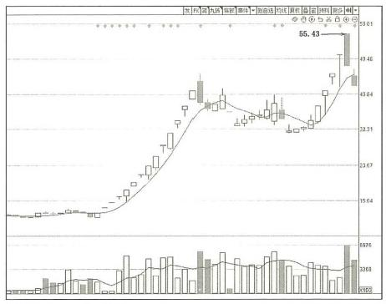
图 4 - 1 圣龙股份走势

圣龙股份属于一波流龙头股，一波流盘中的临界买点有两种：
一是在5日均线低吸。5日均线是所有短线一波流龙头股不能随意跌破的 趋势支撑线，是短线的生命线。你只要复盘短线一波流龙头就会发现，盘中洗 盘时，通常不会破了这根线，偶有下破也会快速拉回。所以，5日均线成为每日 盘中低吸的最佳临界点。
二是追涨停板。分歧之后的涨停代表了个股强势趋势的继续，代表了明日继续 上涨的可能性。所以在个股将要涨停前追涨停板是一波浪流龙妖的第二类买点。
5日均线低吸与追涨停板二者还可以混合使用。比如，开盘前在5日均线 上面设定好价格，开盘后如果下跌就在5日均线附近低吸一部分，后面如果回 调结束盘中冲击涨停，在涨停价再追入一部分，就完成了当天的建仓。经验丰 富的投资者不需要追涨停价，在盘中就知道要不要加仓。从大盘情绪、个股成 交量、个股的地位就能看出来。大盘情绪好，资金供需不差，热点必然强，个股 处于龙头地位，且在换手暴量上涨，成为市场龙妖的概率比较大。
从分歧日的盘中特征看，股价通常会快速下跌或回调5日均线洗盘，洗盘 结束后会快速上拉脱离5日均线向涨停位冲击，当天的成交量与前几板一样暴 量放大，说明换手充分，盘中冲向涨停时，代表了高换手后，走势由分歧转一致， 多方完胜空方。分歧时的量很大，所以拉涨停时的量就不会太大。
什么样的个股容易走成一波流?通常是小盘游资股，20亿～30亿元较常 见。
一波流龙头股在技术指标上的买点简单，卖点判断也简单。股价只要保持 在5日均线之上运行就持股，如果5日均线破位，且在高位放出天量的阴线马 上走人，或先减半仓观察，有效破了5日均线一定要走，高位出现跌停板也是见 顶的特征，都要及时走人。
通常参与波浪结构龙头时，起初(一浪时)并不知道它会不会是波浪结构。 所以，第一浪通常按照一波流式牛股的方式处理。当一波流式开始演化为波浪 结构上涨，就要按波浪式处理买点问题。
波浪式上涨，能够在第一浪就开始持股当然好，但是第三浪和第五浪起涨 的临界位置，都是好的买点，千万不能因为没有在第一浪参与就放弃。多数短 线波浪式结构中，最肥的是第三大浪，其次是第五大浪，只有少数个股第一大浪

第四章 炒股即炒心

最肥。
图4—2中，寒武纪、剑桥科技的第三大浪最肥，西安饮食的第五大浪最肥。
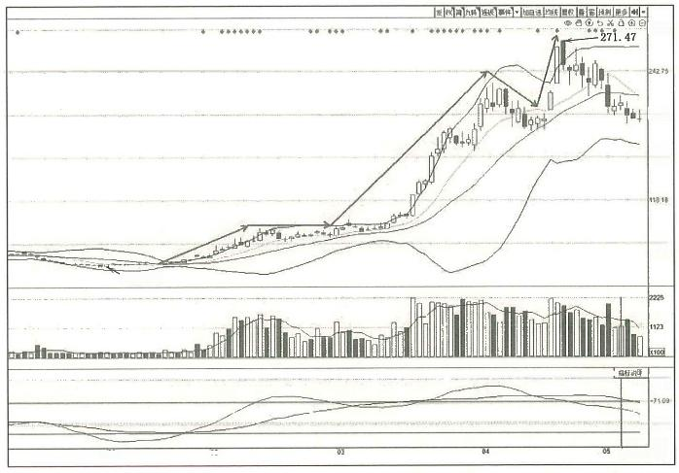

2u93

po105

5ss 6

75
54.15

改 去 m 9

71
01 02 20250
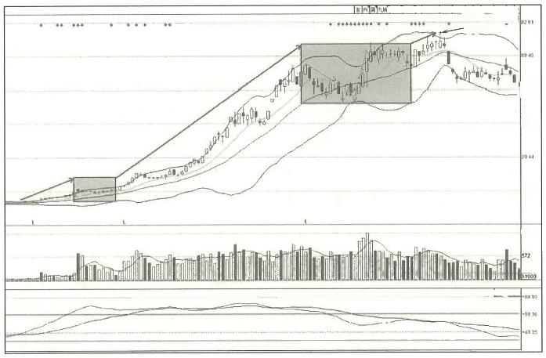
运 酸 事 啡 · 调 物 ·
0⑥xa
**74
78.44

e2m

1657

1134

指华战去描情识明

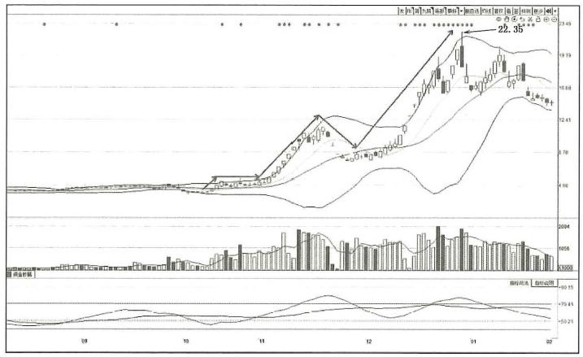
图 4 - 2 寒武纪、剑桥科技与西安饮食走势

接力短线波浪式牛股时，研究第三大浪与第五大浪的技术性临界参与点是 重点。我们通常可通过均线、布林线日线、RSI 相对强弱指标、特殊K 线形态、 成交量等来找波浪结构的临界点。
第一，短线波浪龙头若第一浪不是最强浪，第二浪的回调通常在10日线止 跌，开始回调或横向整理，并靠向布林线中轨，布林线呈现由收敛向喇叭花走势 初期的形态。如果一浪不是特别强，多数二浪的回调会在布林线中轨止跌。
第二，短线波浪龙头的二浪回调时，在RSI 相对强弱指标上通常不会下破 40值，股价会在40值支撑位之上震荡，震荡时RSI 的值越高(比如50值之上、 60值之上),代表趋势越强。在震荡数日之后，出现特殊的K 线形态(T 型、倒 T 型、十字星等小K 线),同时成交量萎缩明显，K 线处于5日均线之上，可以在 尾盘建仓，建仓后出现放量拉升可加仓。若建仓三日均无表现，可先出来。
对于短线牛股，若一浪上涨结束后，不能确定是在走二浪的趋势，只能在二 浪调整结束后再次出现放量拉升时建仓，在放量拉升突破前高后适时加仓。这 时，要观察布林线中轨、均线与K 线、RSI 的关联。布林线上轨与中轨的角度应 该向上展开，K 线应在5日均线之上，均线方向向上，RSI 正开始突破或已经突

第四章 炒股即炒心

破70值。
另外，还可加入波浪结构二浪与四浪交替的特点找这个临界点。二浪简 单、四浪复杂。在二浪的位置，观察与思考它会是一个复杂的二浪还是简单的 二浪。如果二浪已经走出来，对于四浪回调的判断就更清晰了。
如果一、三浪已经结束，一浪与三浪的涨幅情况为预判五浪行情的幅度给 了方向。三浪如果强势是延长浪，五浪就不会强势，对五浪的判断与期望就弱 于三浪，五浪还可能等长于一浪。如果一、三浪都不是明显的强，五浪的力量就 可能强，五浪就可能是延长浪，是三个浪中最强的浪。
以上规则都属于波浪理论的内容，非常实用。这些技术现象也验证了一个 特点：有强势资金运行的个股，都会出现明显的技术特征。
(二)卖点
短线波浪式上涨的第一个卖点是第三大浪结束时，以回避第四大浪的回调 以及主力的一切强力洗盘。波段操作涉及三个关键位置的技术性判断，一是第 三浪的顶部，二是第四浪的底，三是第五浪的顶。技术判断的指标主要是布林 线、K 线与RSI。
第三、五浪顶的特征如图4-3所示。
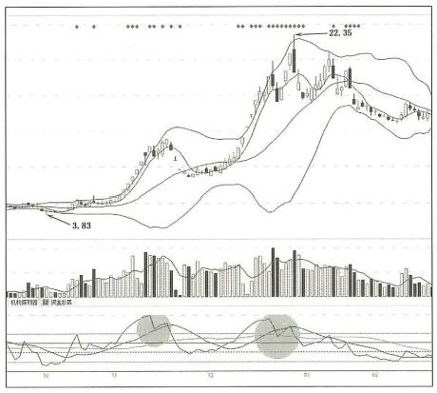

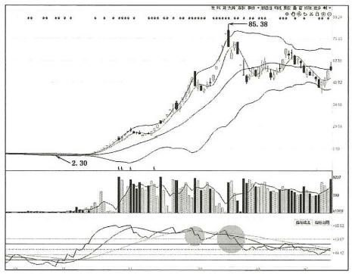
图 4 - 3 第三浪与第五浪顶的特征

第三浪顶的特征。K 线在一段大涨后出现阴线，甚至大阴线，股价不再创 新高，跌破5日均线，RSI 指标出现顶背离，这些都是三浪见顶的典型特征，需 要减全仓或半仓回避。
第四浪底的特征。对四浪的判断，必须结合二浪来观察。通常四浪简单的 回调，位置会在布林线日线中轨之上，四浪属于复杂回调的，多数回调会在布林 线中轨之上，少数会回调到布林线下轨之上，RSI 指标回调到60或50值止跌。 当K 线重新站上布林线中轨或重新站上5日均线时，5日均线向上，可建首仓， 如果后面出现放量拉升进入第五浪时可加仓。
第五浪顶的特征。对五浪的判断，要结合一、三浪的涨幅，再配合技术指标观 察。比如，第三浪强的，通常第五浪和第一浪可能等长。第五浪强的会有延长结 构，观察五浪延长浪的次级5小浪的结构是否走完等判断趋势是否结束。五浪的 顶部还有几个明显的技术特征：RSI 指标出现顶背离，K 线出现放量大阴线，K 线 刺破布林线上轨后收大阴线回调到上轨之内。这些都是技术性的观察指标，不是 绝对的指标。市场的趋势是多变的，也可能出现第5浪失败，早早就结束行情的 情况。在实际趋势中，只要在高位出现天量高开低走的大阴线，先出来不会有错。
大家可结合上面讲的技术指标特征，对市场中的短线波浪结构龙头进行复 盘，对比看看上面讲的买卖点特征是否符合。

第四章 炒股即炒心

中长线波浪龙头。中长线多为机构趋势龙头股，如中国电信、英科医疗、宁 德时代等。中长线龙头需要结合周线判断买卖点与波段。中长线牛股不可能 一直涨，上涨的途中会有多个阶段顶底需要判断并做波段交易。
中线股：中国电信。中国电信这类大市值股票，波段的难度对于普通股民比 较大。因为市值大，其上涨形态不会像中小市值股那么流畅，结构也不那么清晰。 这类中线股有技术经验的，可以在日线级别上偏离10日均线过大时出来，回调到 10日均线或布林线中轨进入，反复波段，但是会很辛苦!如果能看明白它的波浪 结构，操作起来就要相对容易些。对于这类股没有波段交易经验的只能死守。方 法是采用周线观察，只要它不破5周均线，就不出来，破了5周均线就清仓，或者 等高位出现放量大阴线并下破5周均线时出来(见图4—4)。
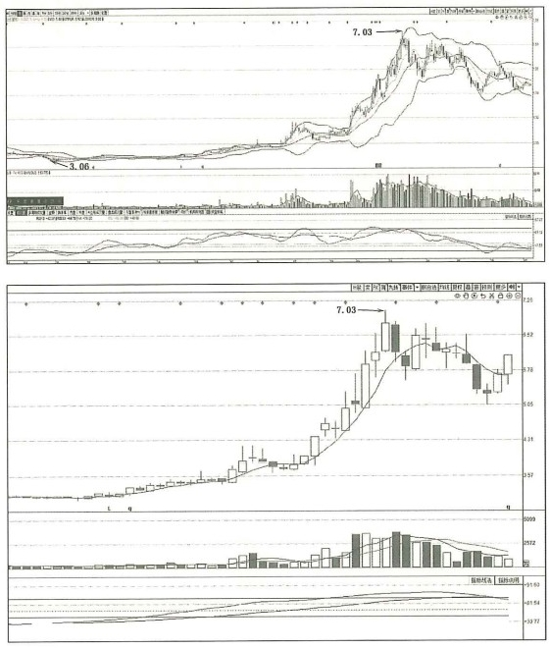
图 4 - 4 中线股中国电信走势

长线牛股：英科医疗、宁德时代。长线股主要通过周线观察，长线大牛股在 周线上会有非常明显的波浪结构特征。长线与超长线龙头股通常是跨年大龙 头，通过日线观察与做波段的难度较大。将日线与周线的技术指标结合才能更 好地看清趋势与结构。
一是长线趋势股的波浪用周线指标观察，在周线上可以预划出波浪结构。 具体的买卖方法与短线波浪结构相同，第三浪、第五浪顶的判断也一样。只需 把指标由日线改为周线。比如，短线波浪结构是下破5日均线卖出，长线波浪 结构就是下破5周均线出来。
二是凡趋势牛股，不论中线或长线，其走势一定是在周级布林线的中轨之 上大涨，布林线中轨角度向上，角度会呈逐渐加大趋势(具有先缓慢上涨、随后 拔高上涨、再加速陡直上涨的特点),布林线中轨通常是每一浪回调的极限(偶 有下破也会快速收回),所以当K 线回调到布林线周线中轨时要引起注意，这会 是每一浪(大浪或次一级浪)波段进入的买点。此时段，选择在日线布林线中轨 之上出现成交量大幅萎缩的小K 阴线在收盘时建仓，建仓几日内若出现股价放 量上涨超过建仓成本，可逐步接力加仓。趋势股的买入要低吸，切不要追着分 时线大涨的股价买，即趋势牛股要在小阴线低吸，而非追涨买。
三是长线趋势股的RSI 指标在波浪回调到位时，在周线上要高于50值线， 这个值越高越好，低于就有风险，说明股势在减弱。长线趋势股一定要在三、五 浪的顶部出来，要坚决回避洗盘。长线股的大二、四浪的回调幅度通常不会小， 并具有二浪简单、四浪复杂的特点。
宁德时代属于超长线龙头股。多个阶段顶部的位置，在RSI 指标的周线上都 呈现了明显的特征，给各个阶段顶部的卖出提供了重要信息(见图4-5)。
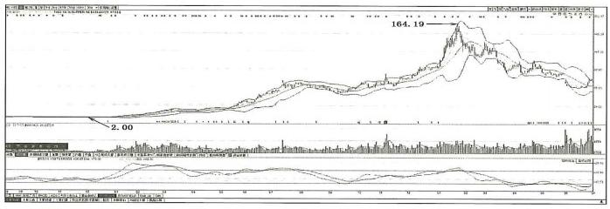

第四章 炒股即炒心

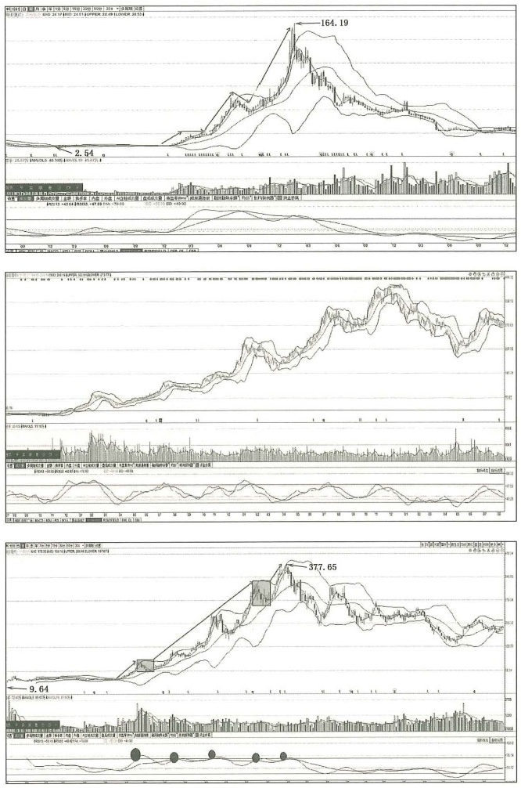
图 4 - 5 超长线龙头股宁德时代走势

买入周期，卖出技术。买入一定不能只依靠对个股技术指标的分析，且要 坚决回避开以个股为中心的分析模式，要从大势、热点切入，重点要分析交易的 大势周期、市场的情绪周期。卖出刚好相反，必须坚定严格按技术指标提示的 信息操作。所以，平时对于主要技术理论与指标的学习和积累就很重要。比较 重要的技术指标有波浪理论、RSI指标、布林线、成交量、均线和RS 等。
上面的方式都属于接力龙妖股的买卖方法。
接力有几点最关键的因素要强调一下：一是大盘的机会与风险，二是板块 的机会与风险，三是个股的地位与位置。如果大盘给的机会比较好，板块若是 主线或板块结构处于上升趋势，这两点成立，代表了“时与机”没有问题，这时买 股相对就是安全的。即感觉到这两“势”越好越安全。再次，看个股的条件。两 个“势”成立，这是接力的底气，如果个股具有龙头的特征，就可以按上述操作方 式大胆建仓。满足上述条件，基本是安全的。如果买错了，就用下面的做T 和 止损策略应对。

五、掌握做T 技能
做T 是防控风险与仓位调整的需要。做T 是因为股市交易的风险太大。 做T 与止损都是防控风险与仓位调整的需要。这是职业炒手的家常菜，也是职 业炒手最基本、最核心的技能之一，更是交易策略的重要组成部分。
盘中做T 的技能，我们称为“看中做短”。什么是“看中做短”?“看中做短” 就是采用中线级别的空间来保障机会的概率，用短线的交易模式来加强对风险 的防守。看中是指分析市场机会时，要看到中线的空间有多大，空间看得越大， 赢率才会越高。做短是指具体操作要按短线或超短线来玩，这样能更好地防控 风险。要应对市场的快速反应就必须掌握做T 技能，这比学习基本面与公司研 报的分析方法重要得多。
(一)如何在盘中做T
任何个股的交易都存在做T 的需要，做T 是短线交易必须掌握的技能。 如何在盘中做T?
比如，短线上看好一只股票，等到一个计划的临界买点出现后(预判明日会 上涨),在当天买入。当日在收盘前买入首仓30%～50%(根据机会大小与资金

第四章 炒股即炒心

规模安排),次日会出现三种走势：下跌、震荡和上涨。买在临界状态的个股，次 日的走势应该是明显和强烈的。
第一种走势：次日下跌。
说明判断可能有误，或买早了。如果判断是买错了，就全部清仓卖掉，这样 可以把亏损控制在3%以内。如果是判断买早了，先卖掉一半，保留一半仓位观 察，若后面感觉买入仍是错的，再清仓另一半。这样就算买错了，损失也可控 (因为买入的首仓不大)。然后沉下心来，认真总结买错的原因，不再盲目操作， 而是耐心等大势机会，大势机会对了，主线对了，这次这点损失，下次可以轻松 赚回来。
第二种走势：次日震荡。
次日的价格涨跌不大，代表方向不明，暂时不要操作，或先卖掉一半持仓观 察。后面如果下跌，发现判断错了，快速卖掉另一半。后面如果上涨了，按下面 的上涨方式处理。
第三种走势：次日上涨。
开盘后如果上涨，且是放量上涨，判断可能买对了，在开盘上涨后，择时在 早盘的上涨途中加仓20%。如果收盘前继续大涨，收盘前可再加仓20%,就进 入了大仓状态(一个好的机会出现，仓位过小，抓住了也没有意义)。但是，如果 在早盘加仓20%后发现加仓是错的，个股并不强势，就要在当日择机减掉上日 买入的全部仓位，只保留今日加仓的20%仓位，风险就降为20%的仓位，这样 风险就可控了。如果当日操作好一些，上日的仓位有盈利，还可以抵消一些损 失。在减仓次日，如果发现这笔交易还是错了，就将这20%的仓位清仓，让损失 与风险都可控。如果减仓次日发现个股又走强了，仍持续看好，昨天20%的仓 位还在，就可以再加仓20%,这个加仓如果是对的，收盘前就有了40%仓位。 若是加仓后次日再大涨，又可按上述办法继续加仓。若当日加了20%仓位后， 发现加错了，当日收盘前再卖出昨日的20%仓位，只留下当日加的20%仓位， 次日开盘后清仓，就确保了风险可控。
上述是盘中做T 加减仓防范风险的方法。
需要强调的一点是，虽然做T 可以反复操作，确保多日内控制风险，但正常 情况下，一只买对的股票，上行中调整的时间应该是快速短暂的，上涨应该是快

速流畅的。如果买入3日内仍未大涨的股票，通常笔者会放弃，不再臆测，先走 人保障资金安全，切不能为做T 而做T。
图4—6是一个做T 案例。
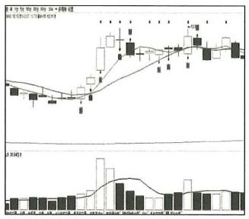
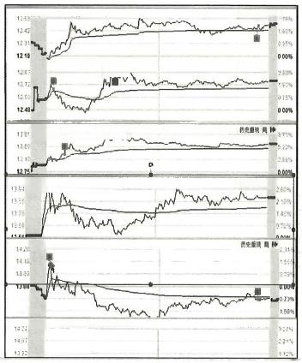
分时均作：1242最择12相参穿能华触
历能间所地2

历史量筑见种
鲜 均 量 2 综 量 1 2 7 多

。 时 角 1 2 4 1 3 5 3

防史重强商种
均 许 3 量 3 8维 售 2

到 均 作 1 3 7 最 1 1 7得 检 赁 路

1378
127
分时均修：134最就：1135当 的 培 动
历 史重 珠 员 肺
图 4 - 6 一个做T 的案例

该股友在预判的临界点当日收盘前买入了30%仓位。目标是押个股次日 开始上行趋势。
次日股价早上开盘后上冲符合预期，这位投资者继续加仓20%(这个加仓 显然有些早，上冲的涨幅也不大，趋势并不明了)。加仓之后，个股却开始回调 到上日收盘线位置，未出现大跌，随后股价开始反弹，因为开盘呈现弱势，为了 本金安全，投资者反弹之后卖掉了上日20%的仓位防范风险，收盘后整体的仓 位变成了当日加仓的20%,确保了整体风险可控。
第三日，开盘后股价大涨，气势较好，早盘加仓20%。整体仓位上升到 40%,全天涨势不错，收盘在6%以上。
第四日，开盘后股价上冲，但是涨幅不大，早盘上涨后出现回调，未破昨日 收盘价，继续持有原40%仓位观察，全天未操作。
第五日，开盘后股价上冲，又加仓20%(加得太早，不能看到上冲就加仓),

第四章 炒股即炒心

随后股价回调下破上一日收盘价，股价有走弱的可能，收盘前为防风险卖掉了 前面的仓位，只保留了当日加仓的20%仓位，整体仓位变为20%。但是，减仓 锁定了前两日的利润。
第六日，(分时线没有截图)股价下跌，盘中快速卖掉昨日加仓的20%,进入 空仓状。
整体上，这六日的做T 操作虽然没有首日满仓买入后在第六日清仓的收益 大，但是能加强买入后的风险防范，培养盘中做T 的能力与盘感。交易是在风 险与机会中追求平衡，如果首日满仓交易，次日出现大跌，交易的心态和操作都 会变坏，甚至被套进去。这种做T 的方法既防范了风险，又保证了稳定盈利。
图4—6中，清仓几日后，看个股未跌，保持横盘整理，该股友继续看好后 市，再次进入做T。但从短线交易的原则，买入三日后不大涨的个股，说明买点 过早，或趋势并不强，不应再参与。对势弱的个股频繁做T, 不是正确的处理 方法。

六、坚定止损
止损是交易中非常重要的原则。职业炒手如果不能正确对待止损，不能严 格做到止损，一定是不合格的交易人。从能否止损上，可以看出一个人走职业 之路是否合格。
交易和做生意一样，一定是有亏有赚。不可能每一笔交易都是赚钱的。所 以，遇到亏本交易是很正常的。没有哪一名职业炒手，尤其是做短线的职业炒 手在每年的交易过程中，没有出现过不止损的情况，一定有多次止损的交易。
对于短线职业炒手，止损是非常果断干脆的。不会去算已经亏了多少钱如 何心疼，只会告诉自己，这笔交易可能错了，就要赶紧走人，止损就是这么做，发 现错了马上就走，不用想卖出涨了怎么办，损失是不是等涨回来等——不需要 有那么多想法。
如果确实止损卖错，找机会买回就是。买不回来，也没什么好纠结的。股 票是投机，是周期性炒作，龙头会周期性地出现。不要认为错失一只强势股票 就再也不会遇上，股市没有千年等一回的事。所有股票都有可能在周期轮回炒 作中成为龙头，错过了等下一轮机会就是。

如果老止损，那点本金没多长时间就玩完了，怎么办?如果老止损，说明方 法一直是错的，说明投资者根本不知道什么是机会，也不知道如何把握机会，这 种情况下不管止不止损本金都会玩完的。所以买股票错了一定要快速止损，这 是对一名短线炒手最基本的要求。会止损，能止损，就有未来。不能止损，不甘 心止损，就没有未来。

